**中国计量大学信息工程学院人工智能系**

**实验报告**

实验课程： C++算法与数据结构

实验名称：Stack与Queue数据结构的实现与应用

班 级：22智能2 学号： 2200305210

姓 名： 刘子杭 实验日期： 2023年4月

1. **实验目的**

构造Stack与Queue数据结构，了解基本成员函数，并用stack实现计算器功能，用队列思想实现求矩形最大面积功能。

**二、实验内容**

**1.实现stack模板类**

**2.实现list模板类**

**3.实现queue模板类**

**4.用stack实现计算器功能**

**5.用队列思想实现求出矩形最大面积**

**三、实验环境**

**Devc++ 5.11**

**Vscode**

**实验成绩： 主管教师签名：**

**四、实验数据记录（源程序或算法设计思想）**

**1.计算器：**

建立两个实用栈，optr 存放操作符，opnd存放数字

依次读取，当读取到新操作符时，与栈顶操作符做比较(priority函数)

建立二维数组，存放各个运算符优先级关系，建立map对应关系，方便访问

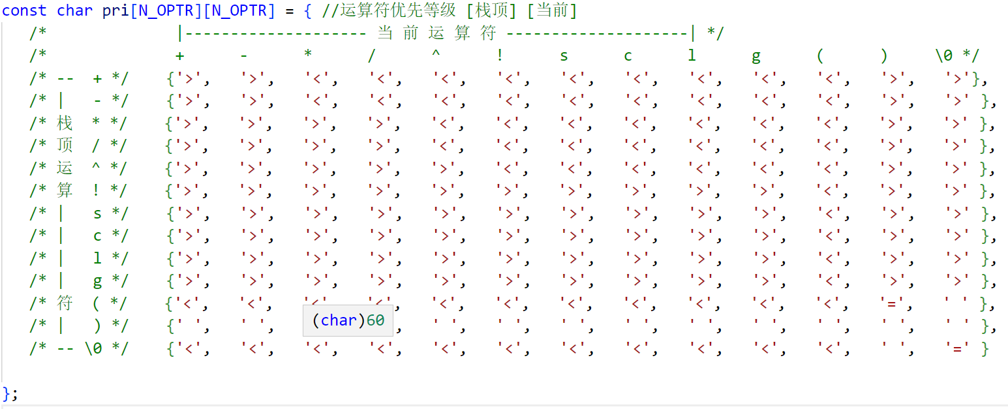

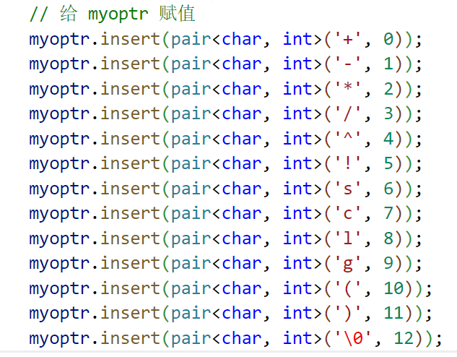

如果栈顶操作符优先级大，说明当前操作符不能影响之前两个数的运算，于是进行计算操作（calcu函数）

特别注意考虑负数情况与小数的情况

1.Readnumber函数中考虑了输入有小数点的情况

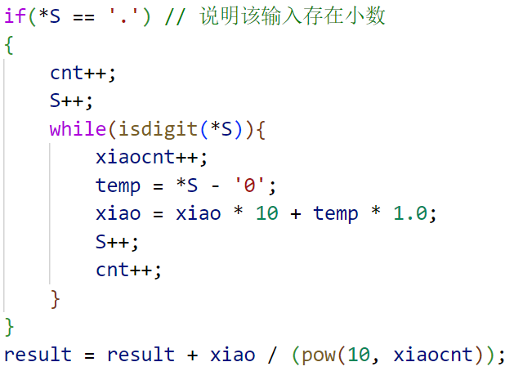

1. 首字符是负数的情况：由于首字符是负数会导致录入的数少一个，再正常取opnd栈中的数字会出现越界的情况，所以在eval函数开始时便给opnd栈中push一个0元素

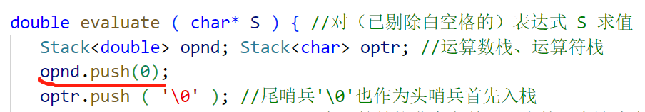

3.表达式中出现负数，考虑到如果中间出现负数，那么 ( 与 - 一定一起出现，则读入 - 时判断是否连续输入，如果是，取出opnd的值改为负数。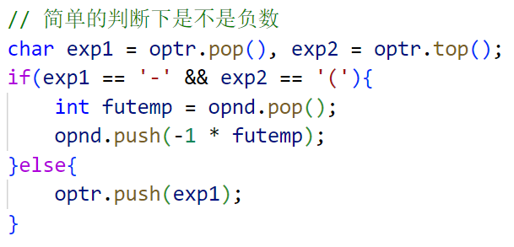

**五、实验数据分析及结论（程序运行结果及分析）**

输入简单加减乘除的运算：

Input： 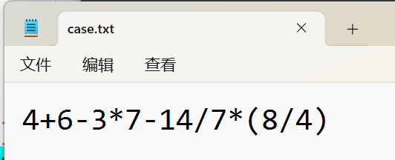

Output：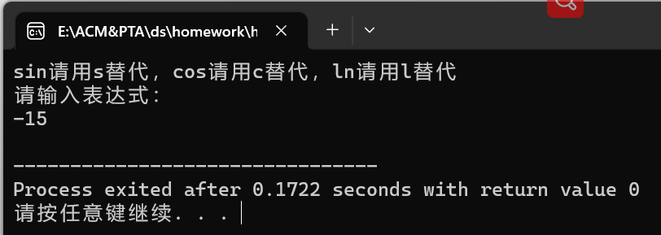



复杂运算：

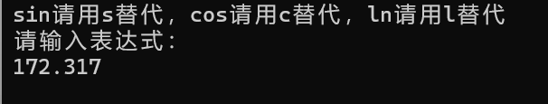

提示式子错误情况：运算符不标准，小数阶乘，除数为零等

 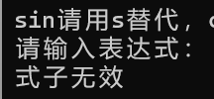

计算面积：

1. 采用单调栈的做法，记录一个单调递减的栈，时间复杂度为O(n)

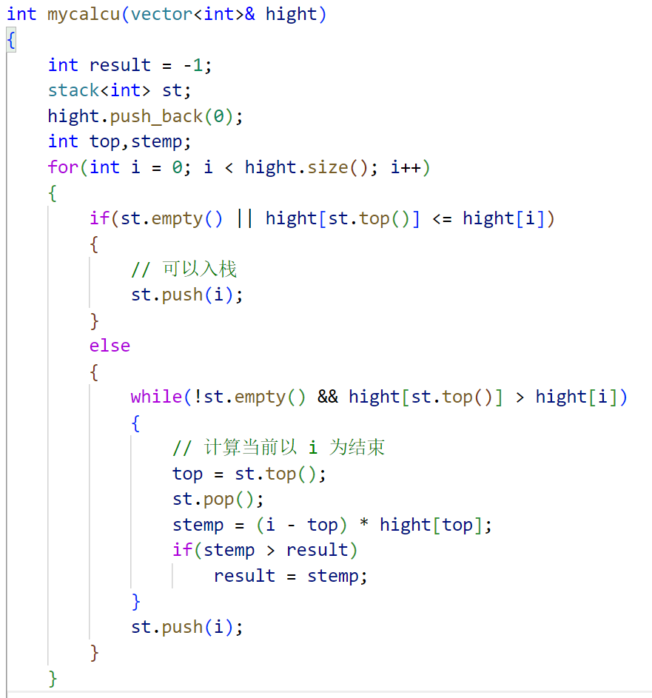

1. 模拟队列进行暴力遍历： 时间复杂度为O(n²)
2. 选定 起点和终点(起点从始矩形，结尾从末矩形)
3. 分成两部分，第一部分从起点到终点一个个进队，算出每一个情况面积，第二部分，从队头一个个出队，算出每部分面积。 至此，选定的起点的所有情况和选定终点所有情况都遍历完成。 起点向后挪一位，终点向前挪一位。

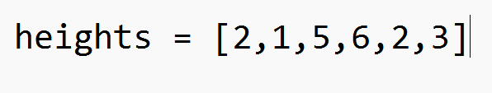输入 :

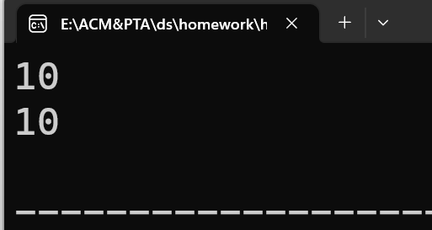

输出结果：两种算法均正确

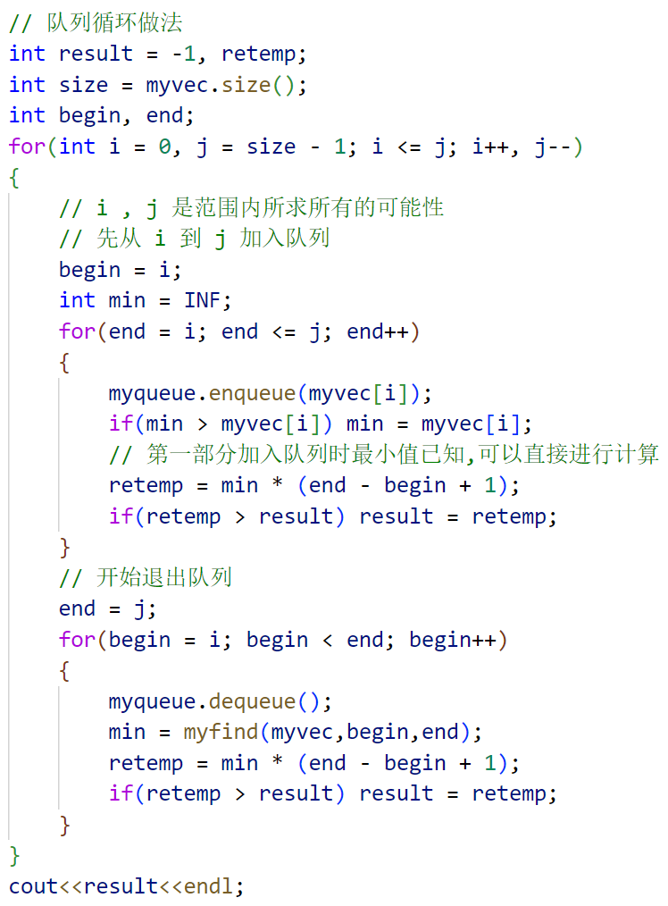

**六、实验中的问题及心得体会**

完成了计算器的功能，不断的修改bug使得计算器功能越来越完善，bug越来越少。但没有实现sin输入，只是用s单字符代替

队列任务理解度不高，上部分用队列模拟遍历并未真正运用队列的特殊结构，甚至纯用队列，时间复杂度会来到O(n³),上题用了向量类模拟队列， 优化至O(n²),相比单调栈的调用，利用了栈的特殊性质因此降低到O(n)